 | Министерство науки и высшего образования Российской Федерации  Федеральное государственное автономное образовательное учреждение  высшего образования  «Московский государственный технический университет  имени Н.Э. Баумана  (национальный исследовательский университет)»  (МГТУ им. Н.Э. Баумана)

ФАКУЛЬТЕТ | ИНФОРМАТИКА И СИСТЕМЫ УПРАВЛЕНИЯ
КАФЕДРА | СИСТЕМЫ ОБРАБОТКИ ИНФОРМАЦИИ И УПРАВЛЕНИЯ

ПРАКТИЧЕСКОЕ ЗАДАНИЕ 1

«Способы работы с системой. Терминал и командная строка»

ДИСЦИПЛИНА: «Операционные системы»

Выполнил: студент гр. ИУ5-24Б |  | _________________ Корнеев Г. И.  (Подпись) (Ф.И.О.)
Проверил: |  | _________________ Колосов М.И.  (Подпись) (Ф.И.О.)
Дата сдачи (защиты):
Результаты сдачи (защиты):
- Балльная оценка:
- Оценка:

2026 г
Цель работы: освоить базовые навыки работы в операционной системе Linux:
- подключение по SSH
- работа с файлами и каталогами
- архивирование данных
- работа с разделами диска и монтированием
Ход выполнения работы:

- Подключение по SSH
Определён IP-адрес виртуальной машины с помощью команды: ip a
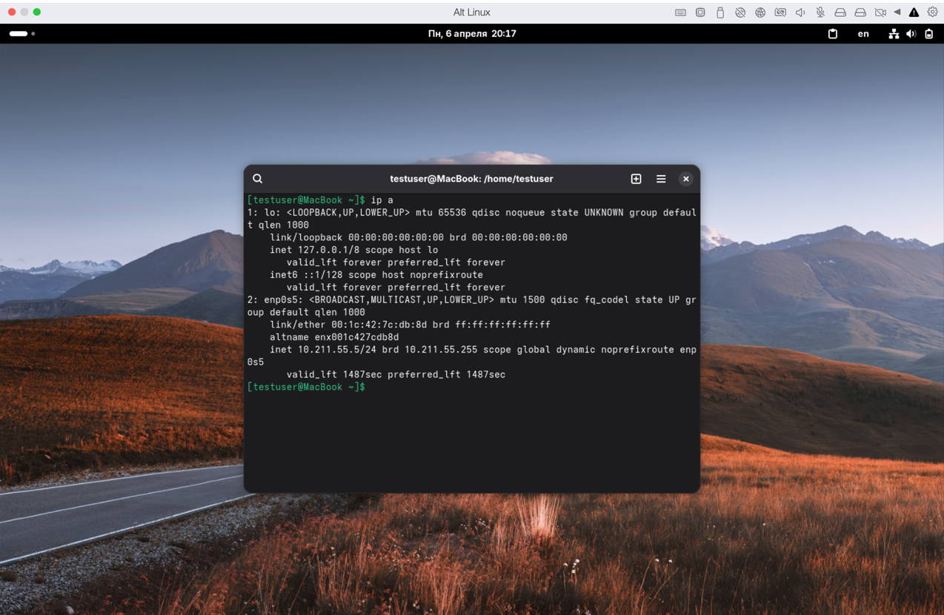
Рисунок 1 – исполнение команды ip a на ALT Linux

Выполнено подключение к ВМ из терминала macOS:
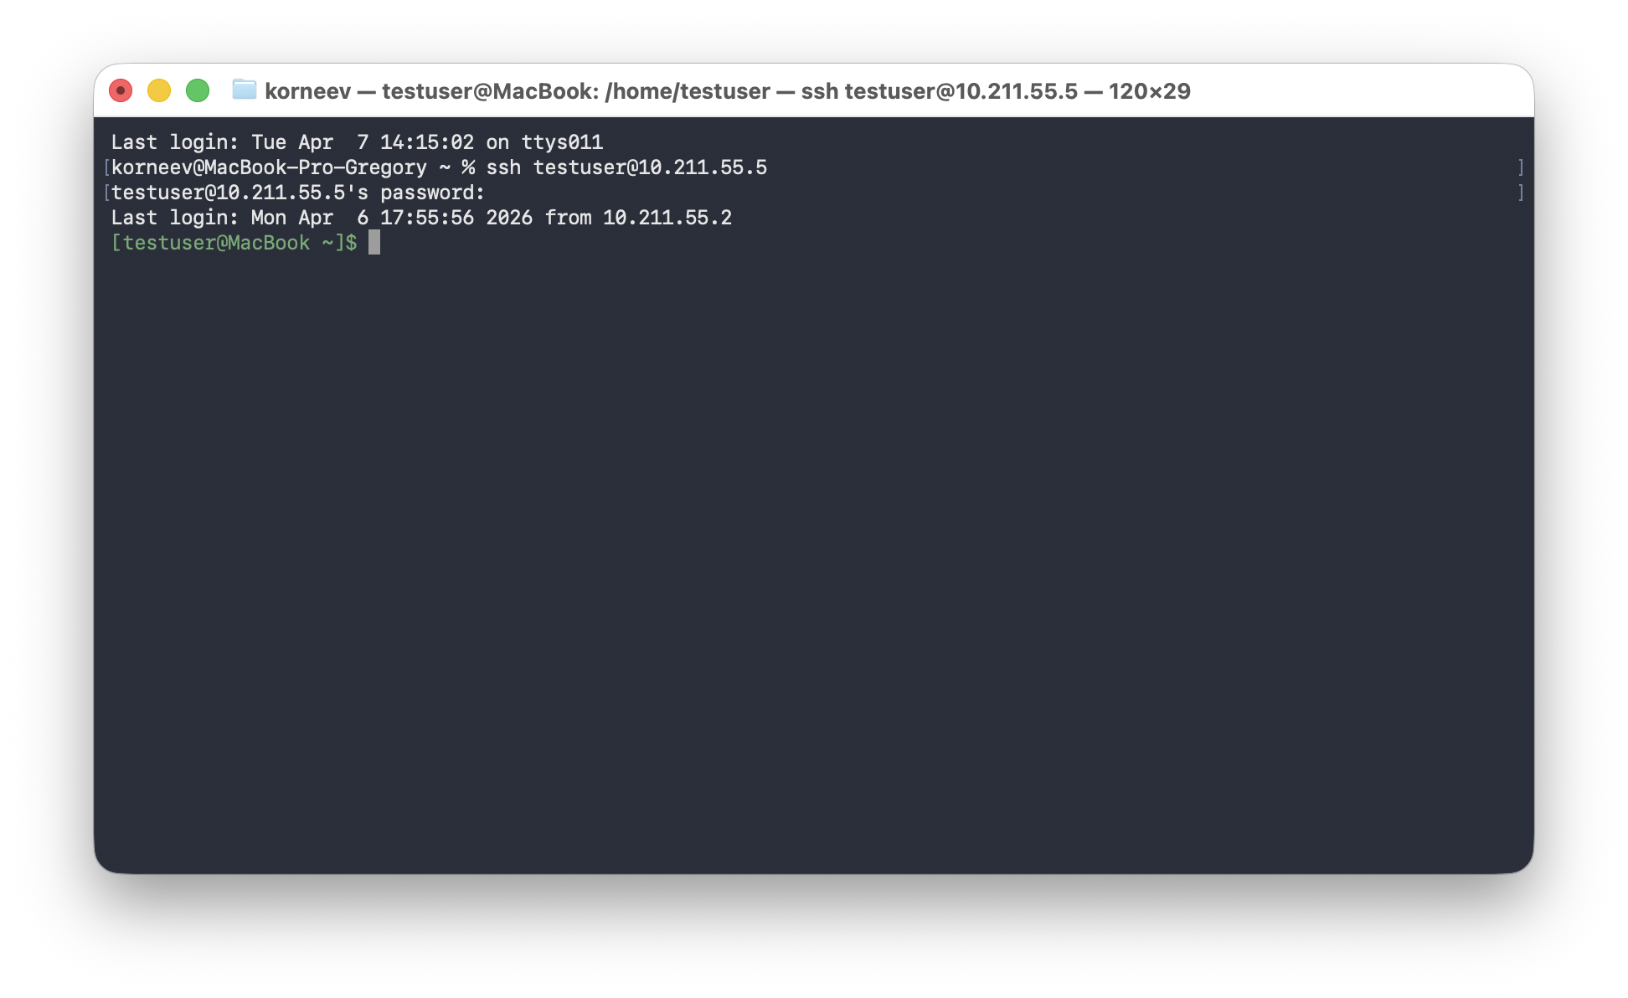
Рисунок 2 – подключение к ВМ через терминал macOS

- Работа с файлами
1. Определён текущий рабочий каталог с помощью команды:
pwd
Результат: /home/testuser
2. Создан каталог practice и подкаталоги:
mkdir practice
mkdir dir1 dir2 dir3
3. Созданы файлы:
touch file1.txt file2.txt
4. Выполнено копирование файла:
cp file1.txt dir1/
Файл успешно скопирован в каталог dir1
5. Выполнено перемещение файла:
mv file2.txt dir2/
Файл перемещён в каталог dir2
6. Выполнена проверка содержимого каталогов:
cd ./practice
ls
cd ..
ls
7. Выполнено удаление:
rm file1.txt
rm -r dir3
8. Проверена чувствительность к регистру:
touch test.txt
touch Test.txt
Файлы являются разными

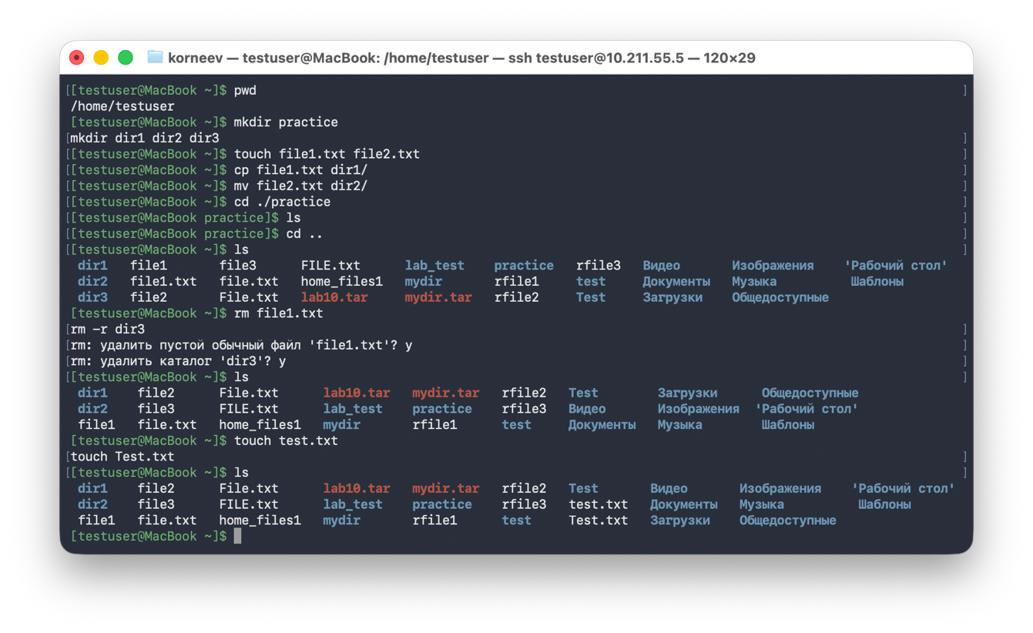
Рисунок 3 – выполнение задания «работа с файлами» в терминале

- Архивирование файлов
1. Создание файлов:
touch file1.txt file2.txt file3.txt
2. Создание архива:
tar -cvf archive.tar file1.txt file2.txt file3.txt
В процессе отображаются добавляемые файлы: file1.txt, file2.txt, file3.txt
3. Просмотр содержимого архива:
tar -tvf archive.tar
В архиве присутствуют все файлы
4. Распаковка архива:
tar -xvf archive.tar
Файлы успешно извлечены
5. Создание сжатого архива:
tar -czvf archive.tar.gz file1.txt file2.txt file3.txt
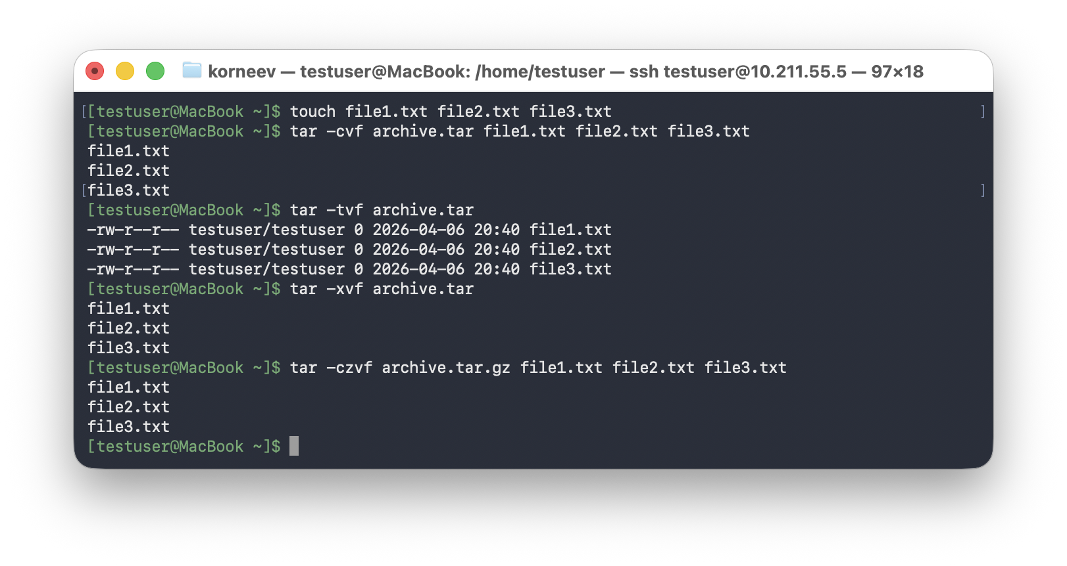
Рисунок 4 – выполнение задания «архивирование файлов» в терминале

- Разметка диска и монтирование разделов
1. Просмотр дисков:
lsblk
Определены диски /dev/sda и /dev/sdb, а также разделы sdb1 и sdb2.
2. Определение файловых систем:
lsblk -f
Раздел sdb1 имеет файловую систему ext4, sdb2 — vfat (FAT32).
3. Проверка монтирования:
df -h
Дополнительные разделы не отображаются, что говорит об отсутствии монтирования.
4. Проверка точек монтирования:
ls /mnt
Обнаружены каталоги disk1 и disk2.
5. Проверка содержимого:
ls /mnt/disk1
ls /mnt/disk2
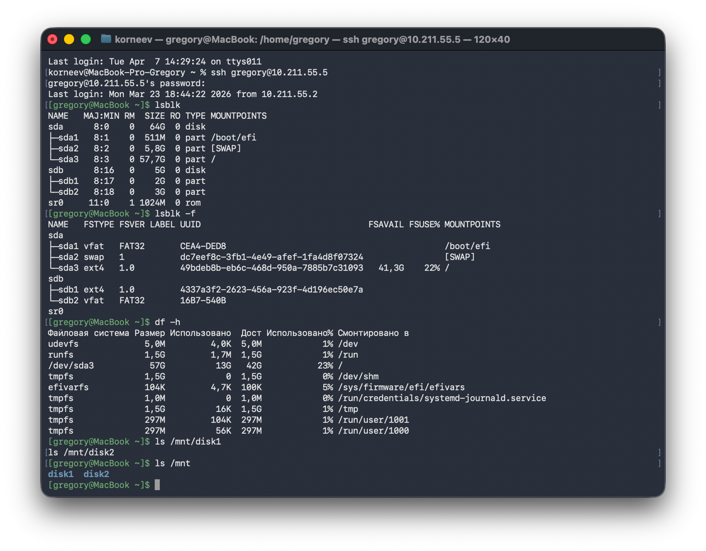
Рисунок 5 – выполнение задания «Разметка диска и монтирование разделов» в терминале

Результат выполнения
Определена структура дисков, файловые системы разделов и созданы точки монтирования.
Вывод: в ходе выполнения практической работы были освоены основные навыки работы в операционной системе Linux. Выполнено подключение к удалённой системе по SSH, изучены базовые команды работы с файловой системой, включая создание, копирование, перемещение и удаление файлов и каталогов. Также были рассмотрены методы архивирования данных с использованием утилиты tar, включая создание и распаковку архивов. Кроме того, получены базовые навыки работы с дисками и разделами: определение структуры дисков, анализ файловых систем и работа с точками монтирования.

СПИСОК ИСПОЛЬЗОВАННЫХ ИСТОЧНИКОВ
Быков, А. Ю. Решение задач на языках программирования Си и Си++ : методические указания / А. Ю. Быков. — Москва : МГТУ им. Н.Э. Баумана, 2017. — 248 с. — ISBN 978-5-7038-4577-6. — Текст : электронный // Лань : электронно-библиотечная система. — URL: https://e.lanbook.com/book/103505
Каширин, И. Ю. От Си к Си++ : учебное пособие / И. Ю. Каширин, В. С. Новичков. — 2-е изд., стер. — Москва : Горячая линия-Телеком, 2012. — 334 с. — ISBN 978-5-9912-0259-6. — Текст : электронный // Лань : электронно-библиотечная система. — URL: https://e.lanbook.com/book/5161
Быков А. Ю. Решение задач на языках программирования Си и Си++ : метод. указания к выполнению лаб. работ / Быков А. Ю. ; МГТУ им. Н. Э. Баумана. - М. : Изд-во МГТУ им. Н. Э. Баумана, 2017. - 244 с. : ил. - ISBN 978-5-7038-4577-6.
Иванова Г. С., Ничушкина Т. Н. Объектно-ориентированное программирование : учебник для вузов / Иванова Г. С., Ничушкина Т. Н. ; общ. ред. Иванова Г. С. - М. : Изд-во МГТУ Н.Э.Баумана, 2002. http://progbook.ru/technologiya-programmirovaniya/582-ivanova-tehnologiya-programmirovaniya.html
Иванова Г. С., Ничушкина Т. Н. Объектно-ориентированное программирование : учебник для вузов / Иванова Г. С., Ничушкина Т. Н. ; общ. ред. Иванова Г. С. - М. : Изд-во МГТУ им. Н. Э. Баумана, 2014. - 455 с. : ил. - Библиогр.: с. 450. - ISBN 978-5-7038-3921-8.
Подбельский В.В. Язык Си++: Учебное пособие. – М.: Финансы и статистика, 2003.
http://progbook.ru/c/737-podbelskii-programmiovanie-na-yazyke-si.html.
Акулов О.А., Медведев Н.В. Информатика. Базовый курс. – М.: Омега-Л, 2006. http://razym.ru/naukaobraz/obrazov/151874-akulov-oa-medvedev-nv-informatika-bazovyy-kurs.html
Вычислительные методы и программирование. МГУ им. М.В. Ломоносова. ISSN 1726-3522.Журнал входит в 1-й уровень Белого списка научных журналов Минобрнауки России. https://num-meth.ru/index.php/journal/index

Дополнительные материалы
Иванова Г.С. Технология программирования: Учебник для вузов. – М.: Изд. МГТУ им. Ахо А.В., Хопкрофт Д.Э., Ульман Д.Д. Структуры данных и алгоритмы. – М., Вильямс, 2003. http://razym.ru/naukaobraz/obrazov/181547-aho-a-ulman-d-hopkroft-d-struktury-dannyh-i-algoritmy.html
Дейтел Х.М., Дейтел П.Дж. Как программировать на C++. – М.: Бином, 2001.
Т. Кормен Т., Лейзерсон Ч., Ривест Р. Алгоритмы: построение и анализ. – М. МЦНМО, 2005. http://rutracker.org/forum/viewtopic.php?t=533181
Джосьютис Н. С++ Стандартная библиотека для профессионалов. – СПб.: Питер, 2004. http://progbook.ru/c/178-dzhosyutis_c_standartnaya_biblioteka.html
Подбельский В.В. Стандартный Си++: Учебное пособие. – М.: Финансы и статистика, 2008.
Объектно-ориентированное программирование в C++: пер. с англ. / Лафоре Р. - 4-е изд. - СПб.: Питер, 2004. - 923 с. - (Классика computer science). - ISBN 5-94723-302-9.
Т. Кормен Т., Лейзерсон Ч., Ривест Р. Алгоритмы: построение и анализ. – М. МЦНМО, 2005.
Г. Шилдт. С++. Базовый курс, 3-е издание: Пер с англ. – М.: Издательский дом «Вильямс», 2011. – 624 с.
Павловская Т. А. C/C++. Программирование на языке высокого уровня: учебник для вузов / Павловская Т. А. - СПб.: Питер, 2003. - 460 с. - (Учебник для вузов). - ISBN 5-94723-568-4.
Бесплатные образовательные программы партнера (VK): https://education.vk.company/students

